SUFINANCIRANJE PREHRANE-izvod iz Programa javnih potreba za osnovnoškolski odgoj i obrazovanje Grada Zagreba za 2021.
Sve osnovne škole dužne su osigurati prehranu učenika. U zagrebačkim osnovnim školama sufinancira se prehrana za oko 44.300 učenika.
Za učenike u produženom boravku škola je dužna organizirati mogućnost konzumacije triju obroka - mliječnog obroka, ručka i užine. Ručak i užina u pravilu se organiziraju za učenike uključene u program produženog boravka. Učenici koji ostvaruju pravo na besplatne obroke, a nisu uključeni u produženi boravak, mogu konzumirati besplatni ručak i užinu ako to škola može organizirati.
Cijena mliječnog obroka iznosi 5,00 kuna, ručka 9,00 kuna, a užine 2,50 kuna. Učenici ostvaruju pravo na sufinanciranje cijene obroka, sukladno utvrđenim kriterijima i mjerilima iz ovog programa. Razlika sredstava do utvrđene pune cijene besplatnih i sufinanciranih obroka, školi se doznačuje iz proračunskih sredstava.
Ostvarivanje prava na sufinanciranje školske prehrane ostvaruju svi učenici/korisnici prava, na sljedeće načine:
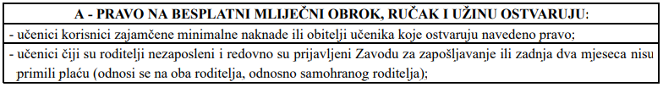
B - Učenici koji primaju dječji doplatak imaju pravo na sufinancirani mliječni obrok, ručak i užinu, uz uvjet da su uključeni u produženi boravak. Sufinanciranje cijene mliječnog obroka ove kategorije korisnika prehrane provodi se na temelju rješenja, uvjerenja ili potvrde HZMO-a o pravu na dječji doplatak na način prikazan u tablici.
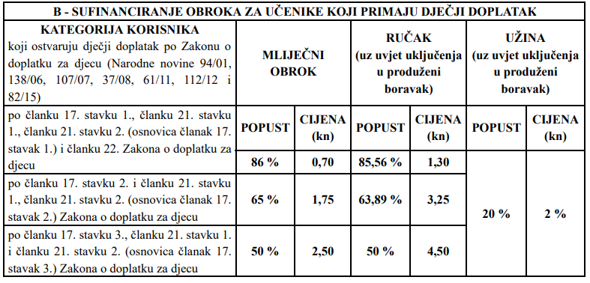
Učenici koji primaju dječji doplatak, a nisu uključeni u program produženog boravka, ostvaruju pravo na sufinanciranje prehrane za ručak po cijeni od 6,50 kuna, a užinu po cijeni od 2,00 kune, ako to škola može organizirati.
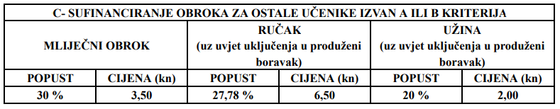
Za ostale učenike škola može organizirati konzumaciju ručka po cijeni od 9,00 kn i užine po cijeni od 2,50 kn ako zadovoljava sve prostorne i materijalne uvjete, ima adekvatnu kuhinjsku opremu i opremu za serviranje hrane te ako ima dovoljan broj zaposlenika.
Učenici se uključuju u besplatnu ili sufinanciranu prehranu od datuma kad je osnovna škola zaprimila dokumentaciju, a ne od datuma na rješenju, uvjerenju ili potvrdi o pravu na dječji doplatak, odnosno rješenju ili uvjerenju o pravu korištenja socijalne pomoći ili drugim uvjerenjima.
Učenicima s teškoćama u posebnim razrednim odjelima, sufinancira se razlika u cijeni prehrane u odnosu na sufinanciranu prehranu prema Odluci Ministarstva znanosti i obrazovanja o kriterijima za financiranje povećanih troškova prijevoza i posebnih nastavnih sredstava i pomagala te sufinanciranja prehrane učenika s teškoćama u razvoju u osnovnoškolskim programima za tekuću školsku godinu, a sukladno kriterijima sufinanciranja pod A, B i C ovog programa.
Roditelj učenika plaća cijenu prehrane mjesečno, temeljem evidencije škole o broju konzumiranih obroka i uplatnica koje izdaju škole. Gradski ured za obrazovanje utvrđuje pravo na oslobađanje, odnosno smanjivanje obveze sudjelovanja roditelja u cijeni programa za posebne slučajeve izvan utvrđenog sustava olakšica, a na osnovi obrazloženog zahtjeva škole u suradnji s centrima za socijalnu skrb, zdravstvenim i drugim nadležnim ustanovama.
Škola je obvezna u svim slučajevima primjenjivati kriterije i mjerila zadana ovim programom.

